**TRƯỜNG CAO ĐẲNG THỰC HÀNH FPT POLYTECHNIC**



**DỰ ÁN 1**

Đề tài: Xây dựng website đặt phòng khách sạn

|  |  |
| --- | --- |
| **Giáo viên hướng dẫn:** | Đỗ Thị Tuyết Mai |
| **Sinh viên thực hiện:** | Nguyễn Văn Diện |
|  | Lê Thành Trung |
| **Lớp:** | PT15211-WEB |

**Hà Nội – 2020**

# PHẦN 1. GIỚI THIỆU CHUNG

## 1. 1 Giới thiệu đề tài

### 1.1.1 Lý do chọn đề tài

- Giúp người dùng có trải nghiệm tuyệt nhất, tránh mất thời gian chờ đợi hoặc bỏ lỡ từ cả 2 bên.

- Đa số người đi du lịch hay mua sắm đều không biết hoặc không rõ về vấn đề ăn ở khách sạn, hoặc họ không biết khách sạn nào giá cả tốt, chất lượng dảm bảo.

- Tạo ra một website nhận book phòng khách sạn trực tuyến, cùng với đó là sự thuận tiện cho việc sử dụng website.

### 1.1.2 Hệ thống tương tự

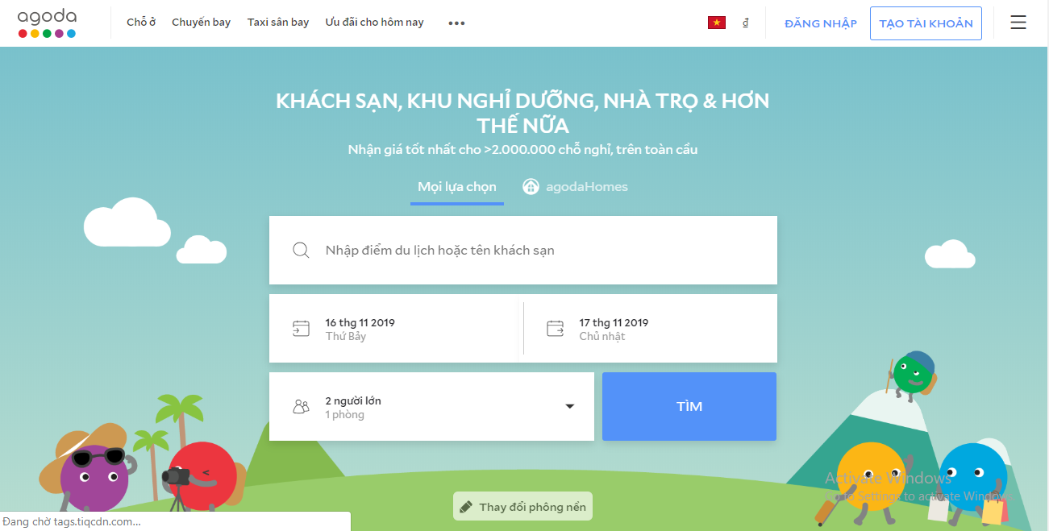

**Hình 1.1** : *Hệ thống đặt phòng online Agoda*

**Link** : [https://www.agoda.com](https://www.agoda.com/vi-vn/?cid=1729665&tag=5CmZ1QByYiZrMRv)

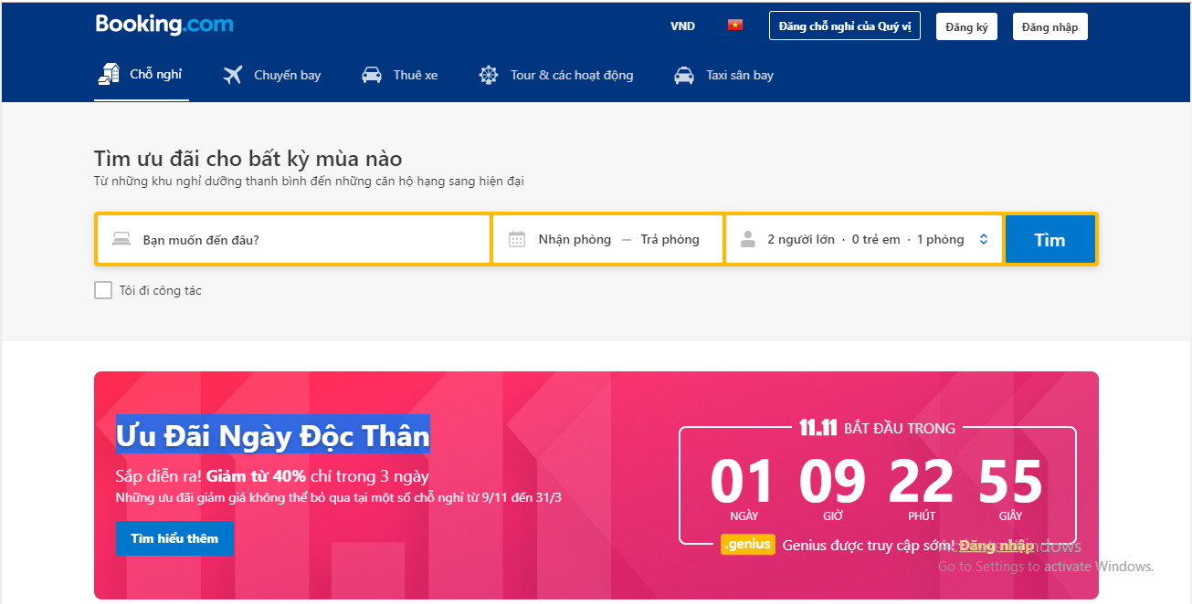

**Hình 1.2** : *Hệ thống đặt phòng online Booking.com*

**Link** : [https://www.booking.com](https://www.booking.com/index.vi.html?label=gen173nr-1BCAEoggI46AdIM1gEaPQBiAEBmAEquAETyAEa2AEB6AEBiAIBqAIDuAK0947uBcACAQ;sid=6f867717f1acd5cc29e4cdcd09e7337c;keep_landing=1&sb_price_type=total&)

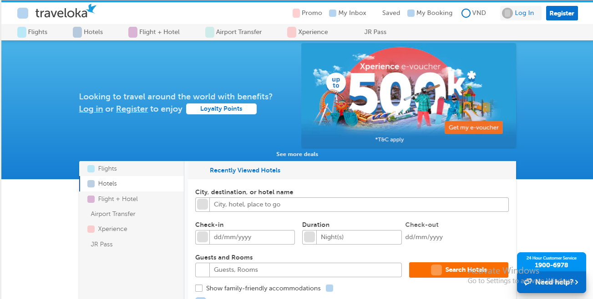

**Hình 1.3** : *Hệ thống của Traveloka*

**Link** : [https://www.traveloka.com](https://www.traveloka.com/en-vn?id=18040966141995965513&adloc=en-vn&kw=18040966141995965513_traveloka&gmt=e&gn=g&gd=c&gdm=&gcid=89806948856&gdp=&gdt=&gap=1t1&pc=2&cp=18040966141995965513_TB-COM-D-s_18040966141995965513_EM&aid=24368710376&wid=kwd-51659214310&fid=&gid=1028580&gclid=EAIaIQobChMI1Z755L7X5QIVV3ZgCh20ngpQEAAYASAAEgK_tvD_BwE)

### 1.1.3 Mục đích làm đề tài

- Đối với người quản trị viên website và khách sạn : Họ có thể upload toàn bộ tất cả các phòng cũng như toàn bộ thông tin về khách sạn hoặc phòng và giá thuê của phòng đó. Điều này giảm thiểu chi phí cũng như công sức của các khách sạn trong việc quản lý.

- Đối với người sử dụng: Thay vì đến tận nơi, ở bất cứ đâu họ cũng có thể tìm kiếm, lựa chọn, đặt phòng và thanh toán đúng với nhu cầu.

### 1.1.4 Đối tượng sử dụng hệ thống

**-** Khách đơn lẻ có nhu cầu đặt phòng.

- Các hãng hàng không.

-Các bên đối tác du lịch

## 1.2 Thành viên tham gia dự án

- Sinh viên Vũ Đình Hoàng ( Front-end ) – MSSV: PH08731

- Sinh viên Nguyễn Văn Diện ( Báo cáo, Back-end ) – MSSV: PH07101

- Sinh viên Lê Thành Trung ( Back-end ) – MSSV: PH09528

## 1.3 Các công cụ và công nghệ sử dụng

### 

# PHẦN 2. KHẢO SÁT HỆ THỐNG

## 2.1 Danh sách tác nhân

- Bên đối tác.

- Người sử dụng đã đăng ký tài khoản.(Thành viên)

- Người sử dụng chưa đăng ký tài khoản. (Khách)

- Admin.

## 2.2 Danh sách các use case

* Font-end :
  + Đăng nhập.
  + Đăng ký.
  + Đổi mật khẩu.
  + Đăng xuất.
  + Sửa thông tin cá nhân.
  + Bình luận.
  + Xem phòng, xem khách sạn.
  + Xem blog.
  + Tìm kiếm phòng.
  + Giỏ hàng.
  + Đặt phòng.
  + Xem ls
* Back-end :
  + Quản trị loại phòng.
  + Quản trị tài khoản.
  + Quản trị bình luận.
  + Quản trị cấu hình.
  + Quản trị slide.
  + Quản trị blog.
  + Quản trị hóa đơn.

## 2.3 Mô hình hệ thống (Use case model)

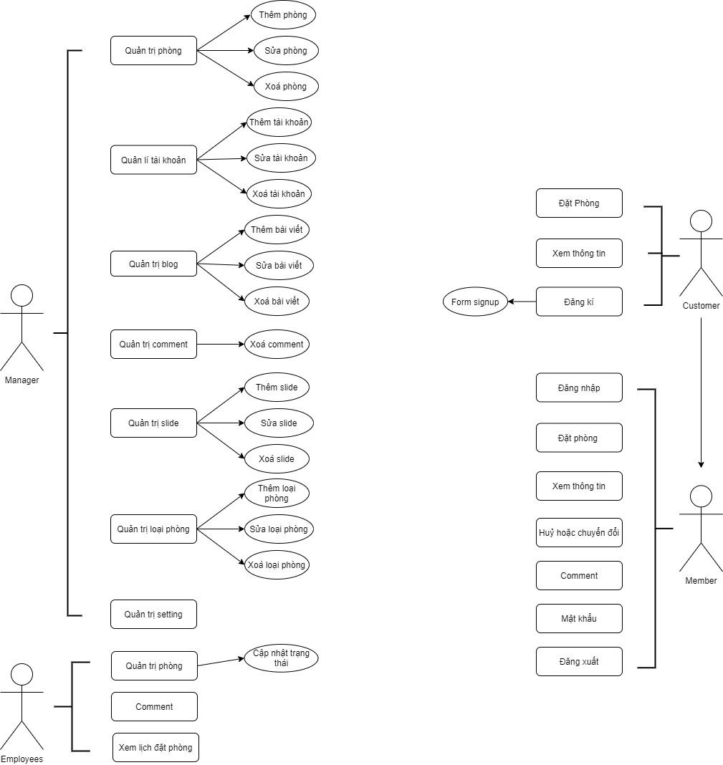

## 

## 2.4 Đặc tả Use case

### 2.4.1 UC Đăng nhập

|  |  |  |
| --- | --- | --- |
| Tên UC: Đăng nhập | | Mã UC: 01 |
| Mô tả | Đăng nhập vào trang Website. | |
| Tác nhân | Tác nhân chính: Thành viên, Khách sạn và Admin | |
| Tác nhân phụ: Không có | |
| Tiền điều kiện | Phải có tài khoản đã đăng ký với hệ thống | |
| Hậu điều kiện | Thành công: Kiểm tra và chuyển hướng sang giao diện trang chủ cùng với thông báo đăng nhập thành công | |
| Lỗi: Đưa ra thông báo đăng nhập không thành công | |
| Đặc tả | | |
| Luồng sự kiện chính | Bước 1. Click nút đăng nhập trên website  Bước 2. Nhập tài khoản, mật khẩu  Bước 3. Click nút đăng nhập ở giao diện đăng nhập  Bước 4. Kiểm tra. Nếu đúng thì điều hướng về trang chủ, nếu sai đưa ra thông báo | |
| Luồng sự kiện phụ | Luồng phụ 1. Nếu nhập sai username hoặc password sẽ báo trên màn hình.  Luồng phụ 2 : Nếu để trắng username hoặc password sẽ báo trên màn hình | |
| Vấn đề khác |  | |

### 2.4.2 UC Đăng ký

|  |  |  |
| --- | --- | --- |
| Tên UC: Đăng ký | | Mã UC: 02 |
| Mô tả | Đăng ký tài khoản thành viên với hê thống đối với tất cả khách chưa đăng ký | |
| Tác nhân | Tác nhân chính: Khách | |
| Tác nhân phụ: Không có | |
| Tiền điều kiện | Không có | |
| Hậu điều kiện | Thành công: Điều hướng sang trang đăng nhập | |
| Lỗi: Đưa ra thông báo | |
| Đặc tả | | |
| Luồng sự kiện chính | Bước 1. Click nút đăng ký trên website.  Bước 2. Nhập tài khoản, mật khẩu, email, số điện thoại, họ tên, giới tính, địa chỉ, CMTND.  Bước 3. Click nút đăng ký ở giao diện đăng ký  Bước 4. Kiểm tra dữ liệu, nếu đúng thì chuyển hướng về trang đăng nhập | |
| Luồng sự kiện phụ | Luồng phụ 1. Kiểm tra, nếu sai thì đưa ra thông báo “Đăng ký không thành công” | |
| Vấn đề khác |  | |

### 2.4.3 UC Đổi mật khẩu

|  |  |  |
| --- | --- | --- |
| Tên UC: Đổi mật khẩu | | Mã UC: 03 |
| Mô tả | Người dùng muốn đổi mật khẩu vì mục đích bảo mật | |
| Tác nhân | Tác nhân chính: Tất cả cái tài khoản đã đăng ký với hệ thống | |
| Tác nhân phụ: | |
| Tiền điều kiện | Phải có tài khoản đã đăng ký với website đang trong trạng thái đăng nhập | |
| Hậu điều kiện | Thành công: Thành công thì đưa ra thông báo “Đổi mật khẩu thành công” và chuyển về trang chủ | |
| Lỗi: Đưa ra thông báo lỗi “Đổi mật khẩu không thành công” | |
| Đặc tả | | |
| Luồng sự kiện chính | Bước 1. Click nút đổi mật khẩu trên website  Bước 2. Nhập mật khẩu cũ, mật khẩu mới, xác nhận mật khẩu, kiểm tra dữ liệu  Bước 3. Click nút đổi mật khẩu ở giao diện đổi mật khẩu  Bước 4. Kiểm tra, nếu đúng thì đưa ra thông báo “Đổi mật khẩu thành công” | |
| Luồng sự kiện phụ | Luồng phụ 1. Nếu sai đưa ra thông báo “Đổi mật khẩu không thành công” | |
| Vấn đề khác |  | |

### 2.4.4 UC Đăng xuất

|  |  |  |
| --- | --- | --- |
| Tên UC: Đăng xuất | | Mã UC: 04 |
| Mô tả | Người dùng muốn đăng xuất tài khoản | |
| Tác nhân | Tác nhân chính: Thành viên, Khách sạn, Admin | |
| Tác nhân phụ: Không có | |
| Tiền điều kiện | Phải có tài khoản đang trong trạng thái đăng nhập | |
| Hậu điều kiện | Thành công: Đăng xuất thành công thì đưa at rang chủ chưa đăng nhập | |
| Lỗi: Đưa ra thông báo | |
| Đặc tả | | |
| Luồng sự kiện chính | Bước 1. Bấm đăng xuất ở trên giao diện  Bước 2. Xác nhận việc đăng xuất  Bước 3. Kiểm tra dữ liệu, thành công thì đăng xuất về trang chủ trang thái chưa đăng nhập | |
| Luồng sự kiện phụ | Luồng phụ 1. Nếu đăng xuất không thành công vì bất kỳ ý do nào thì đưa ra thông báo “Không thành công” | |
| Vấn đề khác |  | |

### 2.4.5 UC Sửa thông tin cá nhân

|  |  |  |
| --- | --- | --- |
| Tên UC: Sửa thông tin cá nhân | | Mã UC: 05 |
| Mô tả | Người dùng muốn sửa thông tin cá nhân | |
| Tác nhân | Tác nhân chính: Thành viên, Nhân viên, Manager | |
| Tác nhân phụ: Không có | |
| Tiền điều kiện | Phải có tài khoản đã đăng ký với hệ thống | |
| Hậu điều kiện | Thành công: Đưa ra thông báo, thay đổi thông tin trên database và điều hướng về website | |
| Lỗi: Đưa ra thông báo lỗi | |
| Đặc tả | | |
| Luồng sự kiện chính | Bước 1. Bấm vào tài khoản để thay đổi thông tin  Bước 2. Kiểm tra lại thông tin và sửa thông tin  Bước 3. Click xác nhận.  Bước 4. Kiểm tra dữ liệu, nếu đúng thì đưa ra thông báo và cập nhật thông tin của tài khoản | |
| Luồng sự kiện phụ | Luồng phụ 1. Nếu thông tin sai, đưa ra thông báo “Thay đổi thất bại” | |
| Vấn đề khác |  | |

### 2.4.6 UC Bình luận

|  |  |  |
| --- | --- | --- |
| Tên UC: Bình luận | | Mã UC: 06 |
| Mô tả | Người dùng muốn bình luận về 1 phòng hay khách sạn | |
| Tác nhân | Tác nhân chính: Tất cả tài khoản trong hệ thống | |
| Tác nhân phụ: Không có | |
| Tiền điều kiện | Phải có tài khoản đã đăng ký | |
| Hậu điều kiện | Thành công: Nếu thành công, cập nhật bình luận | |
| Lỗi: đưa ra thông báo | |
| Đặc tả | | |
| Luồng sự kiện chính | Bước 1. Click vào bài viết muốn bình luận  Bước 2. Nhập bình luận  Bước 3. Click nút bình luận  Bước 4. Nếu thành công thì gửi dữ liệu lên database đồng thời cập nhật bình luận ở trên trang web | |
| Luồng sự kiện phụ | Luồng phụ 1. Nếu không thành công thì đưa ra thông báo “Bình luận không thành công” | |
| Vấn đề khác |  | |

### 2.4.7 UC Xem phòng

|  |  |  |
| --- | --- | --- |
| Tên UC: Xem phòng | | Mã UC: 07 |
| Mô tả | Những người truy cập trang web muốn xem thông tin của các phòng | |
| Tác nhân | Tác nhân chính: Tất cả người truy cập được trang web | |
| Tác nhân phụ: Không có | |
| Tiền điều kiện | Không | |
| Hậu điều kiện | Thành công: Tải trang thành công | |
| Lỗi: Không có | |
| Đặc tả | | |
| Luồng sự kiện chính | Bước 1. Truy cập theo link  Bước 2. Click chọn vào phòng cần xem chi tiết. | |
| Luồng sự kiện phụ | Không có | |
| Vấn đề khác |  | |

### 2.4.8 UC Xem tin tức

|  |  |  |
| --- | --- | --- |
| Tên UC: Xem tin tức | | Mã UC: 08 |
| Mô tả | Tất cả người truy cập web | |
| Tác nhân | Tác nhân chính: Tất cả người dùng internet | |
| Tác nhân phụ: | |
| Tiền điều kiện | Không có | |
| Hậu điều kiện | Thành công: Tải trang thành công | |
| Lỗi: Không có | |
| Đặc tả | | |
| Luồng sự kiện chính | Bước 1. Truy cập trang web  Bước 2. Bấm vào phần tin tức  Bước 3. Bấm vào tin tức muốn xem | |
| Luồng sự kiện phụ | Không có | |
| Vấn đề khác |  | |

### 2.4.9 UC Quản trị loại phòng

|  |  |  |
| --- | --- | --- |
| Tên UC: Quản trị loại phòng | | Mã UC: 9 |
| Mô tả | Người quản trị muốn quản lý các loại phòng | |
| Tác nhân | Tác nhân chính: Manager | |
| Tác nhân phụ: Không có | |
| Tiền điều kiện | Phải là admin | |
| Hậu điều kiện | Thành công: Hiển thị ra giao diện quản trị khách sạn | |
| Lỗi: Không hiển thị hoặc lỗi tài khoản | |
| Đặc tả | | |
| Luồng sự kiện chính | Bước 1. Click vào phần quản trị khách sạn trong giao diện quản trị | |
| Luồng sự kiện phụ | Không có | |
| Vấn đề khác |  | |

#### **2.4.9.1 UC Thêm loại phòng**

|  |  |  |
| --- | --- | --- |
| Tên UC: Thêm mới loại phòng | | Mã UC: 9.1 |
| Mô tả | Người quản trị muốn thêm mới các loại phòng vào hệ thống | |
| Tác nhân | Tác nhân chính: Manager | |
| Tác nhân phụ: | |
| Tiền điều kiện | Phải là admin | |
| Hậu điều kiện | Thành công: Kiểm tra nếu thành công thì đưa ra thông báo “Thêm mới thành công” và điều hướng về trang quản trị | |
| Lỗi: Nếu lỗi đưa ra thông báo “Thêm mới thất bại” | |
| Đặc tả | | |
| Luồng sự kiện chính | Bước 1. Click vào phần thêm khách sạn trong giao diện quản trị khách sạn  Bước 2. Điền đầy đủ dữ liệu  Bước 3. Click Lưu để thêm mới khách sạn | |
| Luồng sự kiện phụ | Luồng phụ 1. Nếu thông tin không hợp lệ thì đưa ra thông báo “Sai thông tin” | |
| Vấn đề khác |  | |

#### **2.4.9.2 UC Sửa loại phòng**

|  |  |  |
| --- | --- | --- |
| Tên UC: Sửa loại phòng | | Mã UC: 9.2 |
| Mô tả | Người quản trị muốn sửa các loại phòng trong hệ thống | |
| Tác nhân | Tác nhân chính: Manager | |
| Tác nhân phụ: | |
| Tiền điều kiện | Phải là admin | |
| Hậu điều kiện | Thành công: Kiểm tra nếu thành công thì đưa ra thông báo “Sửa thành công” và điều hướng về trang quản trị | |
| Lỗi: Nếu lỗi đưa ra thông báo “Sửa thất bại” | |
| Đặc tả | | |
| Luồng sự kiện chính | Bước 1. Click vào phần sửa phòng trong giao diện quản trị khách sạn  Bước 2. Điền đầy đủ dữ liệu  Bước 3. Click Lưu để sửa thông tin phòng | |
| Luồng sự kiện phụ | Luồng phụ 1. Nếu thông tin không hợp lệ thì đưa ra thông báo “Sai thông tin” | |
| Vấn đề khác |  | |

#### **2.4.9.3 UC Xóa loại phòng**

|  |  |  |
| --- | --- | --- |
| Tên UC: Xóa loại phòng | | Mã UC: 9.3 |
| Mô tả | Người quản trị muốn xóa các phòng vào hệ thống | |
| Tác nhân | Tác nhân chính: Manager | |
| Tác nhân phụ: | |
| Tiền điều kiện | Phải là admin | |
| Hậu điều kiện | Thành công: Kiểm tra nếu thành công thì đưa ra thông báo “Xóa thành công” và điều hướng về trang quản trị | |
| Lỗi: Nếu lỗi đưa ra thông báo “Xóa thất bại” | |
| Đặc tả | | |
| Luồng sự kiện chính | Bước 1. Click vào phần xóa phòng trong giao diện quản trị khách sạn  Bước 2. Xác nhận lại lần cuối có muốn xóa hay không  Bước 3. Kiểm tra dữ liệu, nếu đúng thì xóa dữ liệu và đưa ra thông báo “Xóa thành công” đồng thời điều hướng về trang quản trị | |
| Luồng sự kiện phụ | Luồng phụ 1. Nếu dữ liệu bị lỗi, đưa ra thông báo “Xóa thất bại” | |
| Vấn đề khác |  | |

### 2.4.10 UC Quản trị phòng

|  |  |  |
| --- | --- | --- |
| Tên UC: Quản trị phòng | | Mã UC: 10 |
| Mô tả | Người chủ khách sạn muốn xem các kiểu phòng vào trong hệ thống khách sạn trên trang web . | |
| Tác nhân | Tác nhân chính: Manager | |
| Tác nhân phụ: | |
| Tiền điều kiện | Phải có tài khoản của khách sạn | |
| Hậu điều kiện | Thành công: Sau khi kiểm tra dữ liệu thì show ra ở trang quản trị | |
| Lỗi: Nếu sai, hiện thị lỗi | |
| Đặc tả | | |
| Luồng sự kiện chính | Bước 1. Đăng nhập vào giao diện của khách sạn  Bước 2. Click vào phần quản trị loại phòng  Bước 3. Kiểm tra dữ liệu rồi show ra kết quả. Nếu đúng thì show dữ liệu trên trang quản trị. | |
| Luồng sự kiện phụ | Luồng phụ 1. Nếu sai thì hiện thị lỗi | |
| Vấn đề khác |  | |

#### **2.4.10.1 UC Thêm phòng**

|  |  |  |
| --- | --- | --- |
| Tên UC: Thêm phòng | | Mã UC: 10.1 |
| Mô tả | Khách sạn muốn thêm các phòng vào hệ thống | |
| Tác nhân | Tác nhân chính: Manager | |
| Tác nhân phụ: | |
| Tiền điều kiện | Phải có tài khoản khách sạn | |
| Hậu điều kiện | Thành công: Đưa ra thông báo thêm thành công đồng thời điều hướng về trang quản trị loại phòng. | |
| Lỗi: Đưa ra thông báo “Thêm thất bại” | |
| Đặc tả | | |
| Luồng sự kiện chính | Bước 1. Bấm Thêm loại phòng ở giao diện quản trị.  Bước 2. Nhập đầy đủ thông tin  Bước 3. Bấm Lưu. Nếu đúng thì đưa ra thông báo và điều hướng về trang chủ | |
| Luồng sự kiện phụ | Luồng phụ 1. Nếu thông tin không hợp lệ thì đưa ra thông báo “Thông tin không hợp lệ” | |
| Vấn đề khác |  | |

#### **2.4.10.2 UC Sửa phòng**

|  |  |  |
| --- | --- | --- |
| Tên UC: Sửa thông tin phòng | | Mã UC: 10.2 |
| Mô tả | Các khách sạn muốn Sửa thông tin các phòng trong hệ thống | |
| Tác nhân | Tác nhân chính: Khách sạn | |
| Tác nhân phụ: | |
| Tiền điều kiện | Phải là khách sạn | |
| Hậu điều kiện | Thành công: Kiểm tra nếu thành công thì đưa ra thông báo “Sửa thành công” và điều hướng về trang quản trị | |
| Lỗi: Nếu lỗi đưa ra thông báo “Sửa thất bại” | |
| Đặc tả | | |
| Luồng sự kiện chính | Bước 1. Click vào phần Sửa trong giao diện quản trị  Bước 2. Điền đầy đủ dữ liệu  Bước 3. Click Lưu để Sửa thông tin. Nếu đúng thì điều hướng về trang quản trị | |
| Luồng sự kiện phụ | Luồng phụ 1. Nếu thông tin không hợp lệ thì đưa ra thông báo “Sửa thất bại” | |
| Vấn đề khác |  | |

#### **2.4.10.3 UC Xóa phòng**

|  |  |  |
| --- | --- | --- |
| Tên UC: Xóa phòng | | Mã UC: 10.3 |
| Mô tả | Khách sạn muốn xóa một phòng trong hệ thống | |
| Tác nhân | Tác nhân chính: Khách sạn | |
| Tác nhân phụ: | |
| Tiền điều kiện | Phải là khách sạn | |
| Hậu điều kiện | Thành công: Kiểm tra nếu thành công thì đưa ra thông báo “Xóa thành công” và điều hướng về trang quản trị | |
| Lỗi: Nếu lỗi đưa ra thông báo “Xóa thất bại” | |
| Đặc tả | | |
| Luồng sự kiện chính | Bước 1. Click vào phần Xóa trong giao diện quản trị  Bước 2  Bước 3. Kiểm tra và đưa ra kết quả | |
| Luồng sự kiện phụ | Luồng phụ 1. Nếu lỗi thì đưa ra thong báo xóa thất bại | |
| Vấn đề khác |  | |

### 2.4.11 UC Quản trị tài khoản

|  |  |  |
| --- | --- | --- |
| Tên UC: Quản trị tài khoản | | Mã UC: 11 |
| Mô tả | Người quản trị muốn xem các tài khoản đã đăng ký với hệ thống | |
| Tác nhân | Tác nhân chính: Admin | |
| Tác nhân phụ: | |
| Tiền điều kiện | Phải là admin | |
| Hậu điều kiện | Thành công: Show ra giao diện quản trị | |
| Lỗi: | |
| Đặc tả | | |
| Luồng sự kiện chính | Bước 1. Click quản trị tài khoản trong giao diện quản trị  Bước 2. Kiểm tra dữ liệu. Nếu đúng thì show kết quả ra trang quản trị. | |
| Luồng sự kiện phụ | Luồng phụ 1. Nếu sai thì không show ra, hiển thị lỗi. | |
| Vấn đề khác |  | |

#### **2.4.11.1 UC Sửa tài khoản**

|  |  |  |
| --- | --- | --- |
| Tên UC: Sửa thông tin phòng | | Mã UC: 11.1 |
| Mô tả | Các Admin muốn Sửa thông tin các tài khoản trong hệ thống | |
| Tác nhân | Tác nhân chính: Admin | |
| Tác nhân phụ: | |
| Tiền điều kiện | Phải là khách sạn | |
| Hậu điều kiện | Thành công: Kiểm tra nếu thành công thì đưa ra thông báo “Sửa thành công” và điều hướng về trang quản trị | |
| Lỗi: Nếu lỗi đưa ra thông báo “Sửa thất bại” | |
| Đặc tả | | |
| Luồng sự kiện chính | Bước 1. Click vào phần Sửa trong giao diện quản trị  Bước 2. Điền đầy đủ dữ liệu  Bước 3. Click Lưu để Sửa thông tin sau đó kiểm tra dữ liệu. Nếu đúng thì điều hướng về trang quản trị | |
| Luồng sự kiện phụ | Luồng phụ 1. Nếu thông tin không hợp lệ thì đưa ra thông báo “Sai thông tin” | |
| Vấn đề khác |  | |

#### **2.4.11.2 UC Xóa tài khoản**

|  |  |  |
| --- | --- | --- |
| Tên UC: Xóa tài khoản | | Mã UC: 11.2 |
| Mô tả | Admin muốn xóa một tài khoản trong hệ thống | |
| Tác nhân | Tác nhân chính: Admin | |
| Tác nhân phụ: | |
| Tiền điều kiện | Phải là Admin | |
| Hậu điều kiện | Thành công: Kiểm tra nếu thành công thì đưa ra thông báo “Xóa thành công” và điều hướng về trang quản trị | |
| Lỗi: Nếu lỗi đưa ra thông báo “Xóa thất bại” | |
| Đặc tả | | |
| Luồng sự kiện chính | Bước 1. Click vào phần Xóa trong giao diện quản trị | |
| Luồng sự kiện phụ | Luồng phụ 1. Nếu lỗi thì đưa ra thong báo xóa thất bại | |
| Vấn đề khác |  | |

### 2.4.12 UC Quản trị bình luận

|  |  |  |
| --- | --- | --- |
| Tên UC: Quản trị bình luận | | Mã UC: 12 |
| Mô tả | Admin muốn xem các bình luận | |
| Tác nhân | Tác nhân chính: Admin | |
| Tác nhân phụ: | |
| Tiền điều kiện | Phải là admin | |
| Hậu điều kiện | Thành công: Show ra giao diện quản trị | |
| Lỗi: | |
| Đặc tả | | |
| Luồng sự kiện chính | Bước 1. Click quản trị bình luận trong giao diện quản trị  Bước 2. Kiểm tra dữ liệu và đưa ra kết quả | |
| Luồng sự kiện phụ | Luồng sự kiện 1: Nếu sai thì hiển thị lỗi | |
| Vấn đề khác |  | |

#### **2.4.12.1 UC Ẩn hiện bình luận**

|  |  |  |
| --- | --- | --- |
| Tên UC: Ẩn hiện bình luận | | Mã UC: 12.1 |
| Mô tả | Người quản trị muốn ẩn hiện có comment | |
| Tác nhân | Tác nhân chính: Admin | |
| Tác nhân phụ: | |
| Tiền điều kiện |  | |
| Hậu điều kiện | Thành công: Comment bị ẩn/hiện trên trang chi tiết tin tức | |
| Lỗi: | |
| Đặc tả | | |
| Luồng sự kiện chính | Bước 1. Bấm vào giao diện quản trị bình luận  Bước 2. Bấm ẩn hoặc hiện | |
| Luồng sự kiện phụ |  | |
| Vấn đề khác |  | |

### 2.4.13 UC Quản trị cấu hình

|  |  |  |
| --- | --- | --- |
| Tên UC: Quản trị cấu hình | | Mã UC: 13 |
| Mô tả | Admin muốn xem cấu hình của trang web | |
| Tác nhân | Tác nhân chính: Admin | |
| Tác nhân phụ: | |
| Tiền điều kiện | Phải là admin | |
| Hậu điều kiện | Thành công: Show ra giao diện quản trị | |
| Lỗi: | |
| Đặc tả | | |
| Luồng sự kiện chính | Bước 1. Click vào quản trị cấu hình trong giao diện quản trị  Bước 2. Kiểm tra dữ liệu và show ra kết quả | |
| Luồng sự kiện phụ | Luồng phụ 1. Nếu sai thì hiển thị lỗi | |
| Vấn đề khác |  | |

### 2.4.14 UC Quản trị slider

|  |  |  |
| --- | --- | --- |
| Tên UC: Quản trị slider | | Mã UC: 14 |
| Mô tả | Người quản trị muốn xem từng slide | |
| Tác nhân | Tác nhân chính: Admin | |
| Tác nhân phụ: | |
| Tiền điều kiện | Phải là admin | |
| Hậu điều kiện | Thành công: Kiểm tra và show ra giao diện quản trị | |
| Lỗi: | |
| Đặc tả | | |
| Luồng sự kiện chính | Bước 1. Click quản trị slider trong giao diện quản trị | |
| Luồng sự kiện phụ |  | |
| Vấn đề khác |  | |

#### 2.4.14.1 UC Thêm slider

|  |  |  |
| --- | --- | --- |
| Tên UC: Thêm mới phòng | | Mã UC: 14.1 |
| Mô tả | Các admin muốn thêm slide | |
| Tác nhân | Tác nhân chính: Admin | |
| Tác nhân phụ: Không | |
| Tiền điều kiện | Phải là tài khoản của admin | |
| Hậu điều kiện | Thành công: Kiểm tra. Thành công thì đưa ra thông báo “Thêm thành công” và điều hướng về giao diện quản trị | |
| Lỗi: Đưa ra thông báo “Thêm thất bại” | |
| Đặc tả | | |
| Luồng sự kiện chính | Bước 1. Bấm thêm slide ở giao diện quản trị  Bước 2. Nhập thông tin  Bước 3. Bấm Lưu. Nếu đúng thì đưa ra thông báo và điều hướng về giao diện quản trị | |
| Luồng sự kiện phụ | Luồng phụ 1. Nếu thông tin không hợp lệ thì đưa ra thông báo “Thông tin không hợp lệ” | |
| Vấn đề khác |  | |

#### 2.4.14.2 UC Sửa slider

|  |  |  |
| --- | --- | --- |
| Tên UC: Sửa thông tin phòng | | Mã UC: 14.2 |
| Mô tả | Các khách sạn muốn Sửa thông tin slide | |
| Tác nhân | Tác nhân chính: admin | |
| Tác nhân phụ: | |
| Tiền điều kiện | Phải là Admin | |
| Hậu điều kiện | Thành công: Kiểm tra nếu thành công thì đưa ra thông báo “Sửa thành công” và điều hướng về trang quản trị | |
| Lỗi: Nếu lỗi đưa ra thông báo “Sửa thất bại” | |
| Đặc tả | | |
| Luồng sự kiện chính | Bước 1. Click vào phần Sửa trong giao diện quản trị  Bước 2. Điền đầy đủ dữ liệu  Bước 3. Click Lưu để Sửa thông tin. Nếu đúng thì điều hướng về trang quản trị | |
| Luồng sự kiện phụ | Luồng phụ 1. Nếu thông tin không hợp lệ thì đưa ra thông báo “Sai thông tin” | |
| Vấn đề khác |  | |

#### 2.4.14.3 UC Xóa slider

|  |  |  |
| --- | --- | --- |
| Tên UC: Xóa phòng | | Mã UC: 14.3 |
| Mô tả | Admin muốn xóa một slide | |
| Tác nhân | Tác nhân chính: Admin | |
| Tác nhân phụ: | |
| Tiền điều kiện | Phải là admin | |
| Hậu điều kiện | Thành công: Kiểm tra nếu thành công thì đưa ra thông báo “Xóa thành công” và điều hướng về trang quản trị | |
| Lỗi: Nếu lỗi đưa ra thông báo “Xóa thất bại” | |
| Đặc tả | | |
| Luồng sự kiện chính | Bước 1. Click vào phần Xóa trong giao diện quản trị  Bước 2. Xác nhận xóa  Bước 3. Kiểm tra và đưa ra kết quả | |
| Luồng sự kiện phụ | Luồng phụ 1. Nếu lỗi thì đưa ra thong báo xóa thất bại | |
| Vấn đề khác |  | |

### 2.4.15 UC Quản trị album

|  |  |  |
| --- | --- | --- |
| Tên UC: Quản trị album | | Mã UC: 15 |
| Mô tả | Người quản trị muốn xem các ảnh trong album | |
| Tác nhân | Tác nhân chính: Admin | |
| Tác nhân phụ: | |
| Tiền điều kiện | Phải là admin | |
| Hậu điều kiện | Thành công: Kiểm tra và show ra giao diện quản trị | |
| Lỗi: | |
| Đặc tả | | |
| Luồng sự kiện chính | Bước 1. Click vào quản trị album ảnh trong giao diện quản trị  Bước 2. Kiểm tra dữ liệu và show ra kết quả | |
| Luồng sự kiện phụ |  | |
| Vấn đề khác |  | |

#### 2.4.15.1 UC Thêm album

|  |  |  |
| --- | --- | --- |
| Tên UC: Thêm album | | Mã UC: 15.1 |
| Mô tả | Người quản trị muốn thêm album ảnh | |
| Tác nhân | Tác nhân chính: Admin | |
| Tác nhân phụ: | |
| Tiền điều kiện | Phải có tài khoản admin | |
| Hậu điều kiện | Thành công: Đưa ra thông báo đồng thời điều hướng về trang quản trị | |
| Lỗi: | |
| Đặc tả | | |
| Luồng sự kiện chính | Bước 1. Bấm nút thêm album trong giao diện quản trị  Bước 2. Nhập thông tin  Bước 3. Bấm thêm để lưu dữ liệu.  Bước 4. Kiểm tra dữ liệu. Nếu đúng thì điều hướng về trang quản trị | |
| Luồng sự kiện phụ | Luồng phụ 1. Nếu sai thì đưa ra thông báo “Thêm mới thất bại” | |
| Vấn đề khác |  | |

#### 2.4.15.2 UC Sửa album

|  |  |  |
| --- | --- | --- |
| Tên UC: Sửa album | | Mã UC: 15.2 |
| Mô tả | Người quản trị muốn sửa album bất kỳ | |
| Tác nhân | Tác nhân chính: Admin | |
| Tác nhân phụ: | |
| Tiền điều kiện | Phải có tài khoản admin | |
| Hậu điều kiện | Thành công: Đưa ra thông báo “Sửa thành công” đồng thời điều hướng về trang quản trị | |
| Lỗi: | |
| Đặc tả | | |
| Luồng sự kiện chính | Bước 1. Bấm nút “Sửa” trong giao diện quản trị  Bước 2. Nhập thông tin và bấm nút Lưu để sửa dữ liệu  Bước 3. Kiểm tra dữ liệu. Nếu đúng đưa ra thông báo “Sửa” và điều hướng về trang quản trị. | |
| Luồng sự kiện phụ | Luồng phụ 1. Nếu sai thì đưa ra thông báo “Sửa thất bại” | |
| Vấn đề khác |  | |

#### 2.4.15.3 UC Xóa album

|  |  |  |
| --- | --- | --- |
| Tên UC: Xóa album | | Mã UC: 15.3 |
| Mô tả | Admin muốn xóa một album | |
| Tác nhân | Tác nhân chính: Admin | |
| Tác nhân phụ: | |
| Tiền điều kiện | Phải là admin | |
| Hậu điều kiện | Thành công: Kiểm tra nếu thành công thì đưa ra thông báo “Xóa thành công” và điều hướng về trang quản trị | |
| Lỗi: Nếu lỗi đưa ra thông báo “Xóa thất bại” | |
| Đặc tả | | |
| Luồng sự kiện chính | Bước 1. Click vào phần Xóa trong giao diện quản trị  Bước 2. Xác nhận xóa  Bước 3. Kiểm tra và đưa ra kết quả | |
| Luồng sự kiện phụ | Luồng phụ 1. Nếu lỗi thì đưa ra thong báo xóa thất bại | |
| Vấn đề khác |  | |

### 2.4.16 UC Quản trị tin tức

|  |  |  |
| --- | --- | --- |
| Tên UC: Quản trị tin tức | | Mã UC: 16 |
| Mô tả | Người quản trị muốn xem các tin tức trong hệ thôngs | |
| Tác nhân | Tác nhân chính: Admin | |
| Tác nhân phụ: | |
| Tiền điều kiện | Phải là admin | |
| Hậu điều kiện | Thành công: Kiểm tra và show ra giao diện quản trị | |
| Lỗi: | |
| Đặc tả | | |
| Luồng sự kiện chính | Bước 1. Click vào quản trị tin tức trong giao diện quản trị  Bước 2. Kiểm tra và đưa ra kết quả  Bước 3. Nếu đúng thì show dữ liệu | |
| Luồng sự kiện phụ | Luồng phụ 1. Nếu sai thì hiển thị lỗi | |
| Vấn đề khác |  | |

#### 2.4.16.1 UC Thêm tin tức

|  |  |  |
| --- | --- | --- |
| Tên UC: Thêm tin tức | | Mã UC: 16.1 |
| Mô tả | Người quản trị muốn thêm tin tức | |
| Tác nhân | Tác nhân chính: Admin | |
| Tác nhân phụ: | |
| Tiền điều kiện | Phải có tài khoản admin | |
| Hậu điều kiện | Thành công: Đưa ra thông báo đồng thời điều hướng về trang quản trị | |
| Lỗi: | |
| Đặc tả | | |
| Luồng sự kiện chính | Bước 1. Bấm nút thêm tin tức trong giao diện quản trị  Bước 2. Nhập thông tin  Bước 3. Bấm thêm để lưu dữ liệu.  Bước 4. Kiểm tra dữ liệu. Nếu đúng thì điều hướng về trang quản trị | |
| Luồng sự kiện phụ | Luồng phụ 1. Nếu sai thì đưa ra thông báo “Thêm mới thất bại” | |
| Vấn đề khác |  | |

#### 2.4.16.2 UC Sửa tin tức

|  |  |  |
| --- | --- | --- |
| Tên UC: Sửa tin tức | | Mã UC: 16.2 |
| Mô tả | Người quản trị muốn sửa tin tức bất kỳ | |
| Tác nhân | Tác nhân chính: Admin | |
| Tác nhân phụ: | |
| Tiền điều kiện | Phải có tài khoản admin | |
| Hậu điều kiện | Thành công: Đưa ra thông báo “Sửa thành công” đồng thời điều hướng về trang quản trị | |
| Lỗi: | |
| Đặc tả | | |
| Luồng sự kiện chính | Bước 1. Bấm nút “Sửa” trong giao diện quản trị  Bước 2. Nhập thông tin và bấm nút Lưu để sửa dữ liệu  Bước 3. Kiểm tra dữ liệu. Nếu đúng đưa ra thông báo “Sửa” và điều hướng về trang quản trị. | |
| Luồng sự kiện phụ | Luồng phụ 1. Nếu sai thì đưa ra thông báo “Sửa thất bại” | |
| Vấn đề khác |  | |

#### 2.4.16.3 UC Xóa tin tức

|  |  |  |
| --- | --- | --- |
| Tên UC: Xóa tin tức | | Mã UC: 16.3 |
| Mô tả | Admin muốn xóa một tin tức | |
| Tác nhân | Tác nhân chính: Admin | |
| Tác nhân phụ: | |
| Tiền điều kiện | Phải là admin | |
| Hậu điều kiện | Thành công: Kiểm tra nếu thành công thì đưa ra thông báo “Xóa thành công” và điều hướng về trang quản trị | |
| Lỗi: Nếu lỗi đưa ra thông báo “Xóa thất bại” | |
| Đặc tả | | |
| Luồng sự kiện chính | Bước 1. Click vào phần Xóa trong giao diện quản trị  Bước 2. Xác nhận xóa  Bước 3. Kiểm tra và đưa ra kết quả | |
| Luồng sự kiện phụ | Luồng phụ 1. Nếu lỗi thì đưa ra thong báo xóa thất bại | |
| Vấn đề khác |  | |

### 2.4.17 UC Quản trị hóa đơn

|  |  |  |
| --- | --- | --- |
| Tên UC: Quản trị hóa đơn | | Mã UC: 17 |
| Mô tả | Người quản trị muốn xem các hóa đơn trong hệ thống. | |
| Tác nhân | Tác nhân chính: Khách sạn | |
| Tác nhân phụ: | |
| Tiền điều kiện | Phải là khách sạn | |
| Hậu điều kiện | Thành công: Kiểm tra và show ra giao diện quản trị | |
| Lỗi: | |
| Đặc tả | | |
| Luồng sự kiện chính | Bước 1. Click vào quản trị hóa đơn trong giao diện quản trị  Bước 2. Kiểm tra và đưa ra kết quả  Bước 3. Nếu đúng thì show dữ liệu | |
| Luồng sự kiện phụ | Luồng phụ 1. Nếu sai thì hiển thị lỗi | |
| Vấn đề khác |  | |

### 2.4.18 UC Đặt phòng

|  |  |  |
| --- | --- | --- |
| Tên UC: Đặt phòng | | Mã UC: 18 |
| Mô tả | Người sử dụng website muốn đặt phòng | |
| Tác nhân | Tác nhân chính: Tất cả người dùng và khách | |
| Tác nhân phụ: | |
| Tiền điều kiện | Không có | |
| Hậu điều kiện | Thành công: Đưa ra thông báo đặt thành công đồng thời điều hướng về trang chủ | |
| Lỗi: | |
| Đặc tả | | |
| Luồng sự kiện chính | Bước 1. Bấm vào đặt ngay ở trang chủ  Bước 2. Nhập thông tin và bấm thanh toán  Bước 3. Kiểm tra dữ liệu rồi đưa ra kết quả. Nếu đúng thì đưa ra thông báo “Đặt thành công” | |
| Luồng sự kiện phụ | Luồng phụ 1. Nếu sai thì đưa ra thông báo đặt thất bại. | |
| Vấn đề khác |  | |

### 2.4.19 UC Tìm kiếm phòng

|  |  |  |
| --- | --- | --- |
| Tên UC: Tìm kiếm phòng | | Mã UC: 19 |
| Mô tả | Người sử dụng muốn tìm kiếm phòng theo nhu cầu | |
| Tác nhân | Tác nhân chính: Người sử dụng trang web | |
| Tác nhân phụ: | |
| Tiền điều kiện | Không có | |
| Hậu điều kiện | Thành công: Điều hướng về trang show ra kết quả tìm kiếm | |
| Lỗi: | |
| Đặc tả | | |
| Luồng sự kiện chính | Bước 1. Chọn kiểu phòng muốn tìm  Bước 2. Ấn tìm kiếm  Bước 3. Kiểm tra dữ liệu và đưa ra kết quả. Nếu đúng thì show ra kết quả tìm kiếm | |
| Luồng sự kiện phụ | Luồng phụ 1. Nếu sai thì hiển thị lỗi | |
| Vấn đề khác |  | |

### 2.4.20 UC Giỏ hang

|  |  |  |
| --- | --- | --- |
| Tên UC: Giỏ hàng | | Mã UC: 20 |
| Mô tả | Thành viên muốn xem các giỏ hàng của mình trong hệ thôngs | |
| Tác nhân | Tác nhân chính: Khách sạn | |
| Tác nhân phụ: | |
| Tiền điều kiện | Có tài khoản đã đăng ký | |
| Hậu điều kiện | Thành công: Kiểm tra và show ra dữ liệu | |
| Lỗi: | |
| Đặc tả | | |
| Luồng sự kiện chính | Bước 1. Click vào giỏ hàng trong giao diện trang chủ  Bước 2. Kiểm tra và đưa ra kết quả  Bước 3. Nếu đúng thì show dữ liệu | |
| Luồng sự kiện phụ | Luồng phụ 1. Nếu sai thì hiển thị lỗi | |
| Vấn đề khác |  | |

## 2.5 Ma trận phân quyền chức năng

|  |  |  |  |  |  |
| --- | --- | --- | --- | --- | --- |
| STT | Chức năng | Khách | Khách sạn | Thành viên | Admin |
| 1 | Đăng nhập |  | v | v | v |
| 2 | Đăng ký | v |  |  |  |
| 3 | Đổi mật khẩu |  | v | v | v |
| 4 | Đăng xuất |  | v | v | v |
| 5 | Sửa thông tin cá nhân |  | v | v | v |
| 6 | Bình luận |  | v | v | v |
| 7 | Xem phòng, xem khách sạn | v | v | v | v |
| 8 | Xem tin tức | v | v | v | v |
| 9 | Đặt phòng | v | v | v | v |
| 10 | Tìm kiếm phòng | v | v | v | v |
| 11 | Quản trị phòng |  |  |  | v |
| 12 | Quản trị loại phòng |  | v |  | v |
| 13 | Quản trị tài khoản |  |  |  | v |
| 14 | Quản trị comment |  | v |  | v |
| 15 | Quản trị settings |  |  |  | v |
| 16 | Quản trị slide |  |  |  | v |
| 17 | Quản trị album |  |  |  | v |
| 18 | Quản trị tin tức |  |  |  | v |
| 19 | Quản trị hóa đơn |  | v |  |  |
| 20 | Giỏ hàng |  | v | v | v |

# PHẦN 3. PHÂN TÍCH HỆ THỐNG

## 3.1 UC Đăng nhập

### 3.1.1 Biểu đồ trình tự (Sequance Diagram)

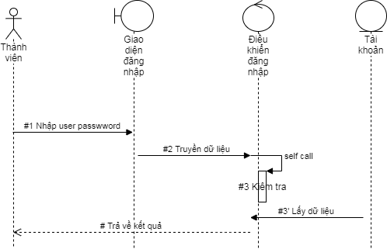

**Hình 3.1** : Biểu đồ trình tự của UC đăng nhập

### 3.1.2 Biểu đồ hoạt đông (Activity diagram)

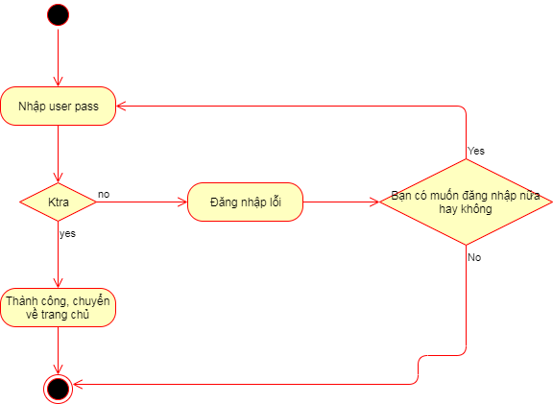

**Hình 3.2** : Biểu đồ hoạt động của UC đăng nhập

## 3.2 UC Đăng xuất

### 3.2.1 Biểu đồ trình tự (Sequance Diagram)

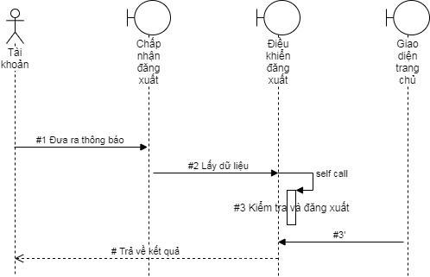

**Hình 3.3** : Biểu đồ trình tự của UC đăng xuất

### 3.2.2 Biểu đồ hoạt đông (Activity diagram)

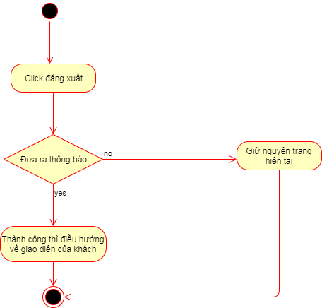

**Hình 3.4** : Biểu đồ hoạt động của UC đăng xuất

## 3.3 UC Đổi mật khẩu

### 3.3.1 Biểu đồ trình tự (Sequance Diagram)

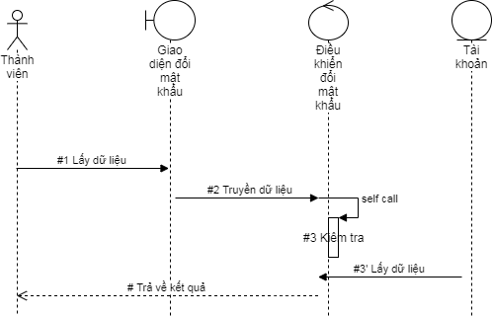

**Hình 3.5** : Biểu đồ trình tự của UC đổi mật khẩu

### 3.3.2 Biểu đồ hoạt đông (Activity diagram)

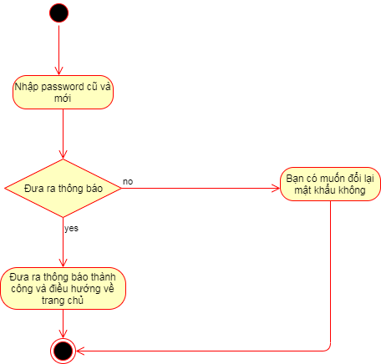

**Hình 3.6** : Biểu đồ hoạt động của UC đổi mật khẩu

## 3.4 UC Đăng ký

### 3.4.1 Biểu đồ trình tự (Sequance Diagram)

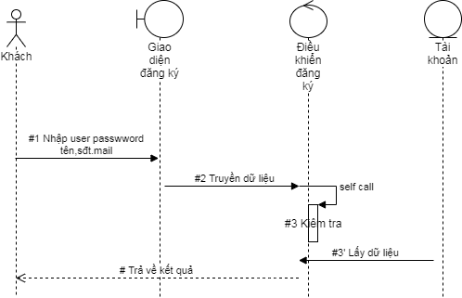

**Hình 3.7** : Biểu đồ trình tự của UC đăng ký

### 3.4.2 Biểu đồ hoạt đông (Activity diagram)

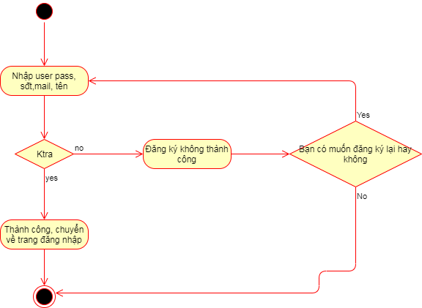

**Hình 3.8** : Biểu đồ hoạt động của UC đăng ký

## 3.5 UC Sửa thông tin cá nhân

### 3.5.1 Biểu đồ trình tự (Sequance Diagram)

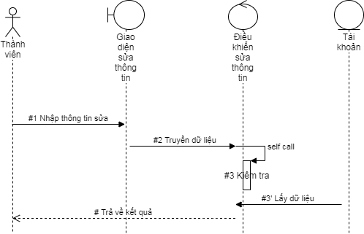

**Hình 3.9** : Biểu đồ trình tự của UC sửa thông tin

### 3.5.2 Biểu đồ hoạt đông (Activity diagram)

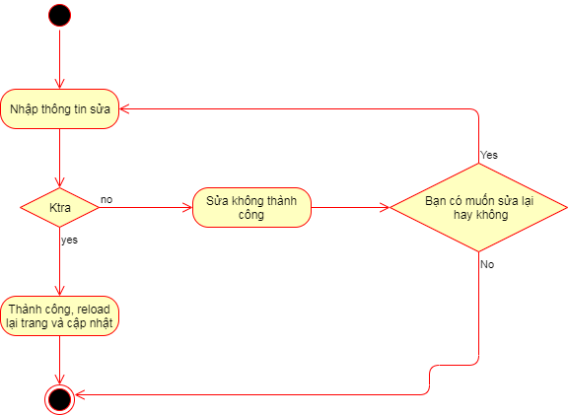

**Hình 3.10** : Biểu đồ hoạt động của UC sửa thông tin

## 3.6 UC Bình luận

### 3.6.1 Biểu đồ trình tự (Sequance Diagram)

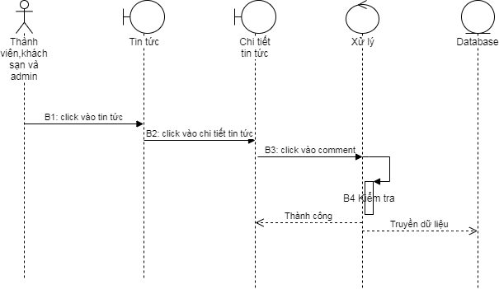

**Hình 3.11** : Biểu đồ trình tự của UC bình luận

### 3.6.2 Biểu đồ hoạt đông (Activity diagram)

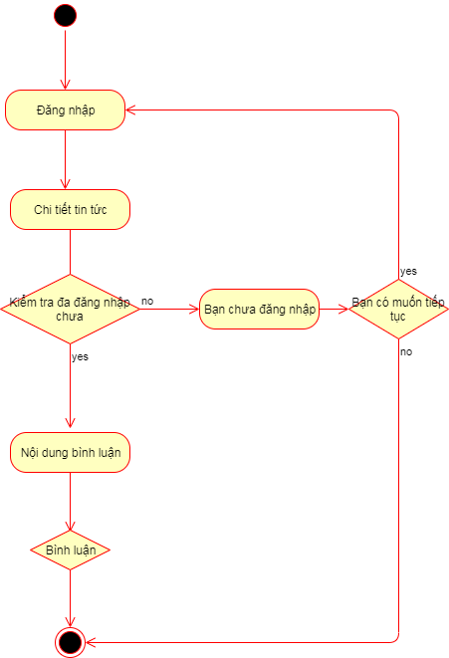

**Hình 3.12** : Biểu đồ hoạt động của UC bình luận

## 3.7 UC Đặt phòng

### 3.7.1 Biểu đồ trình tự (Sequance Diagram)

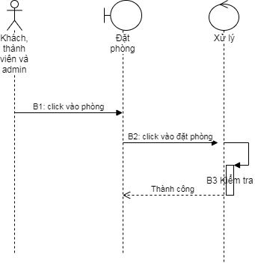

**Hình 3.13** : Biểu đồ trình tự của UC đặt phòng

### 3.7.2 Biểu đồ hoạt đông (Activity diagram)

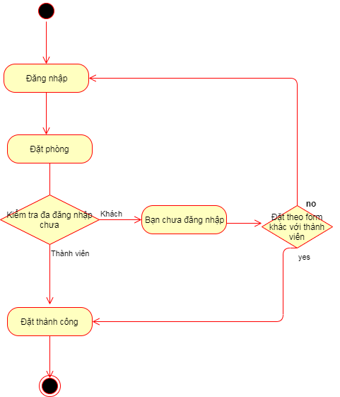

## 3.9 UC Quản trị khách sạn

### 3.9.1 Biểu đồ trình tự (Sequance Diagram)

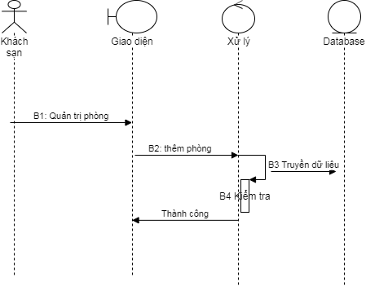

**Hình 3.19** : Biểu đồ trình tự của UC Quản trị phòng ( Thêm )

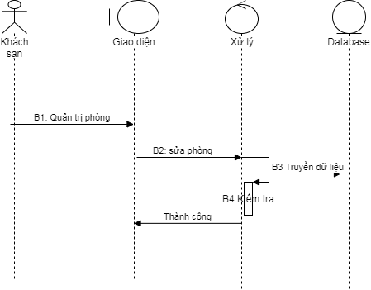

**Hình 3.20** : Biểu đồ trình tự của UC Quản trị phòng ( Sửa )

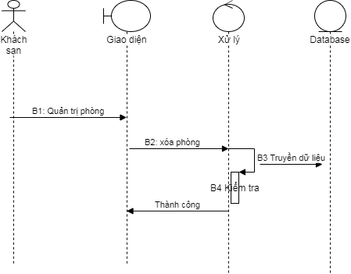

**Hình 3.21** : Biểu đồ trình tự của UC Quản trị phòng ( Xóa )

### 3.9.2 Biểu đồ hoạt đông (Activity diagram)

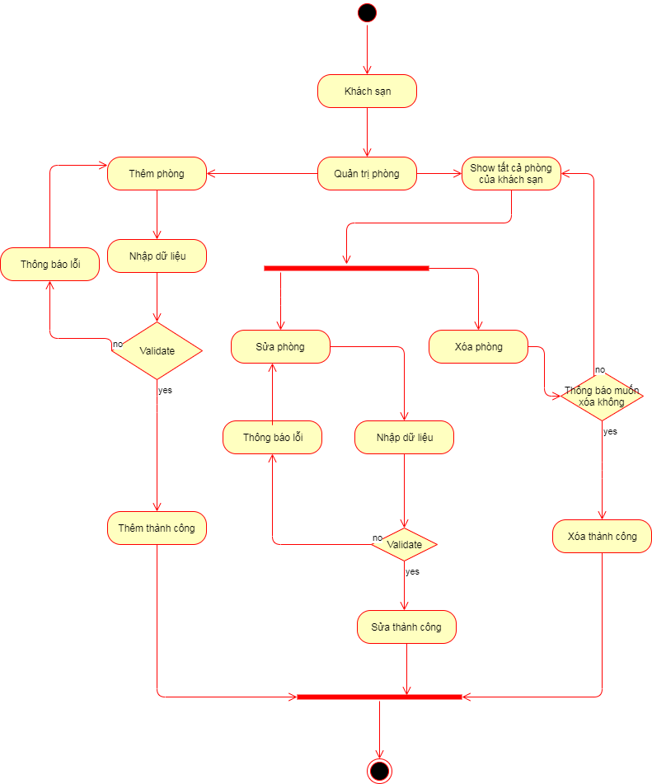

**Hình 3.22** : Biểu đồ hoạt động của UC Quản trị phòng

## 3.10 UC Quản trị slider

### 3.10.1 Biểu đồ trình tự (Sequance Diagram)

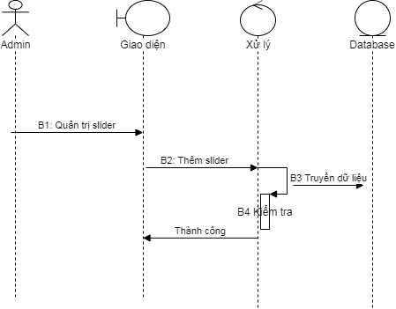

**Hình 3.23** : Biểu đồ trình tự của UC Quản trị slider ( Thêm )

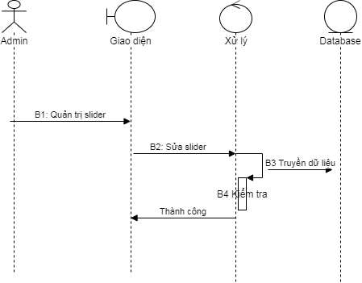

**Hình 3.24** : Biểu đồ trình tự của UC Quản trị slider ( Sửa )

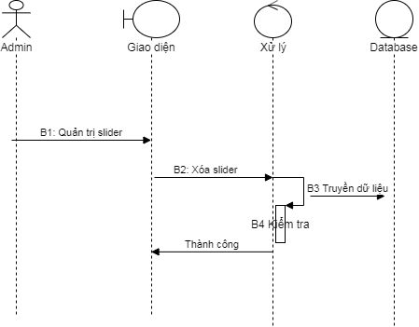

**Hình 3.25** : Biểu đồ trình tự của UC Quản trị slider ( Xóa )

### 3.10.2 Biểu đồ hoạt đông (Activity diagram)

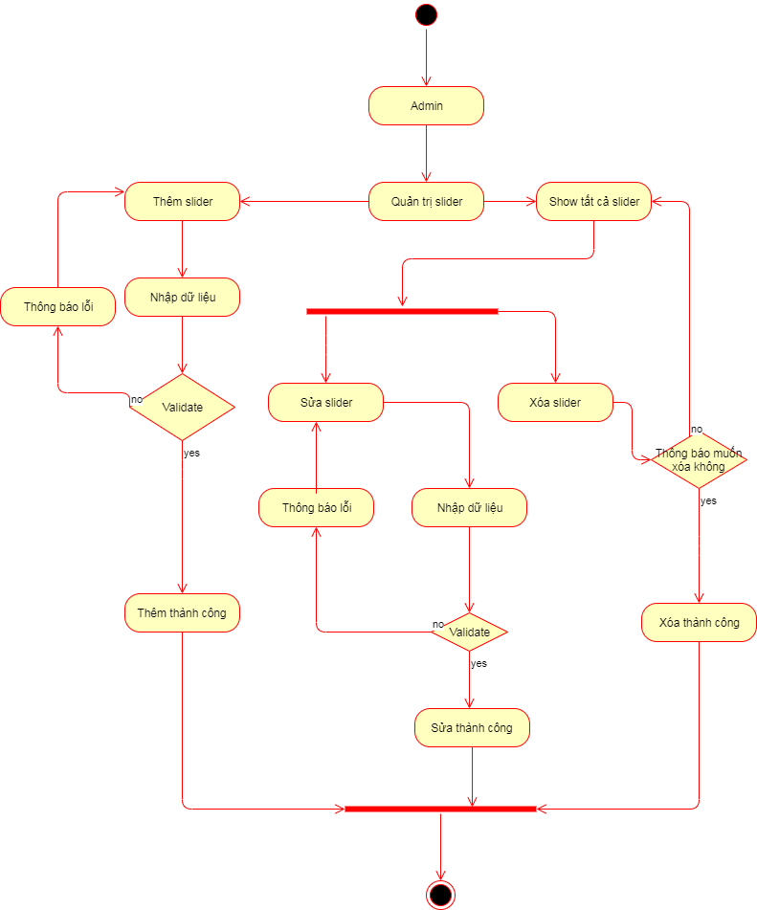

**Hình 3.26** : Biểu đồ hoạt động của UC Quản trị slider

## 3.11 UC Quản trị album

### 3.11.1 Biểu đồ trình tự (Sequance Diagram)

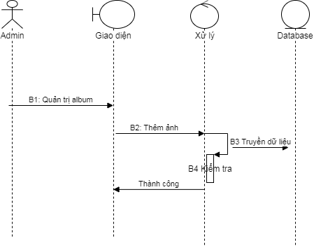

**Hình 3.27** : Biểu đồ trình tự của UC Quản trị album ( Thêm )

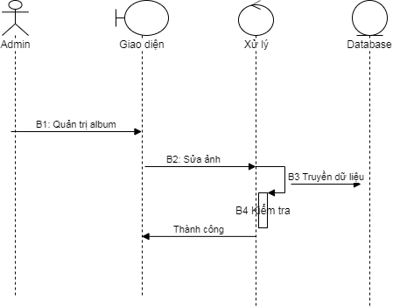

**Hình 3.28** : Biểu đồ trình tự của UC Quản trị album ( Sửa )

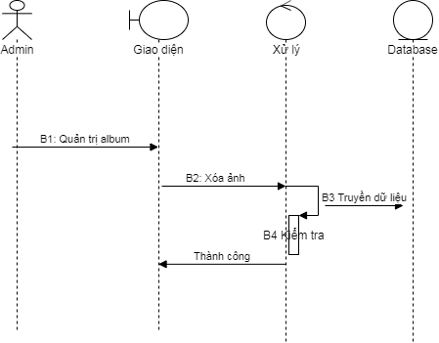

**Hình 3.29** : Biểu đồ trình tự của UC Quản trị album ( Xóa )

### 3.11.2 Biểu đồ hoạt đông (Activity diagram)

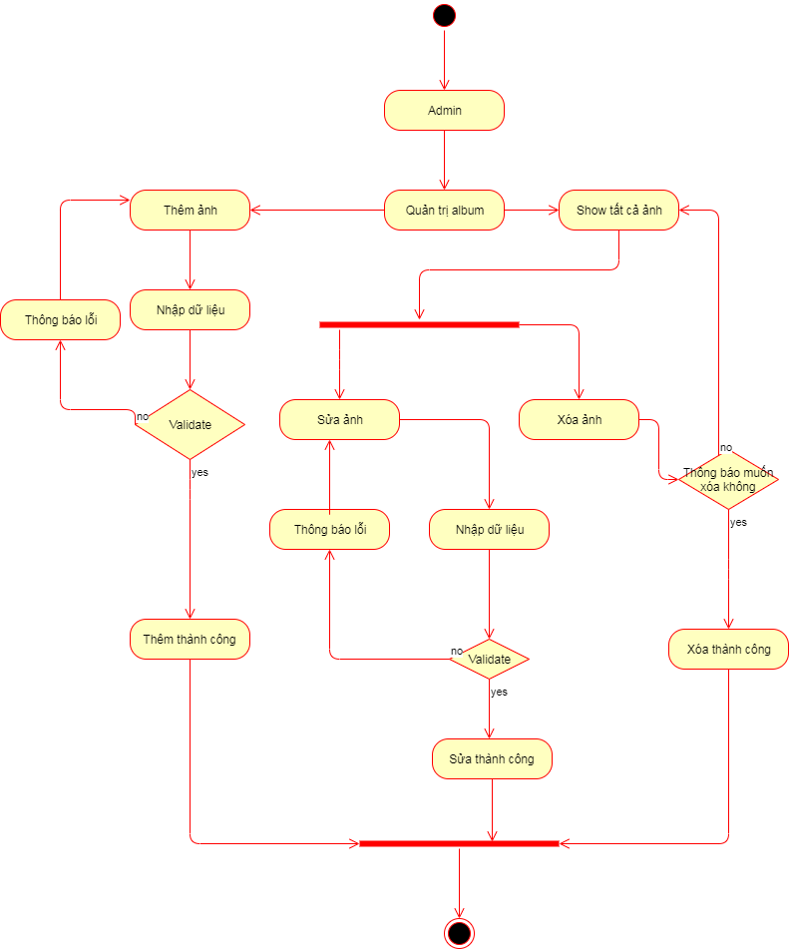

**Hình 3.30** : Biểu đồ hoạt động của UC Quản trị album

## 3.12 UC Quản trị tin tức

### 3.12.1 Biểu đồ trình tự (Sequance Diagram)

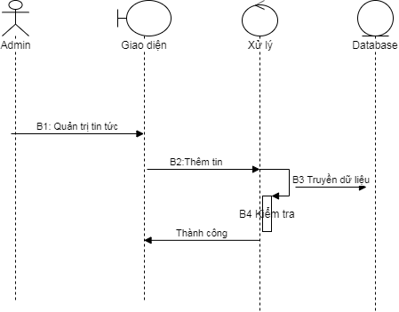

**Hình 3.31** : Biểu đồ trình tự của UC Quản trị tin tức ( Thêm )

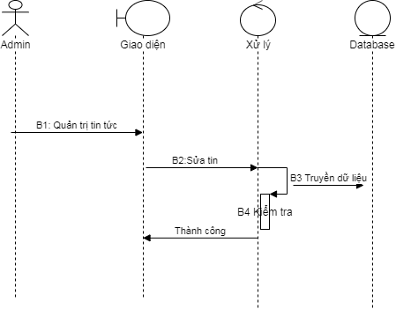

**Hình 3.32** : Biểu đồ trình tự của UC Quản trị tin tức ( Sửa )

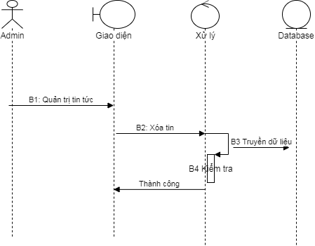

**Hình 3.33** : Biểu đồ trình tự của UC Quản trị tin tức ( Xóa )

### 3.12.2 Biểu đồ hoạt đông (Activity diagram)

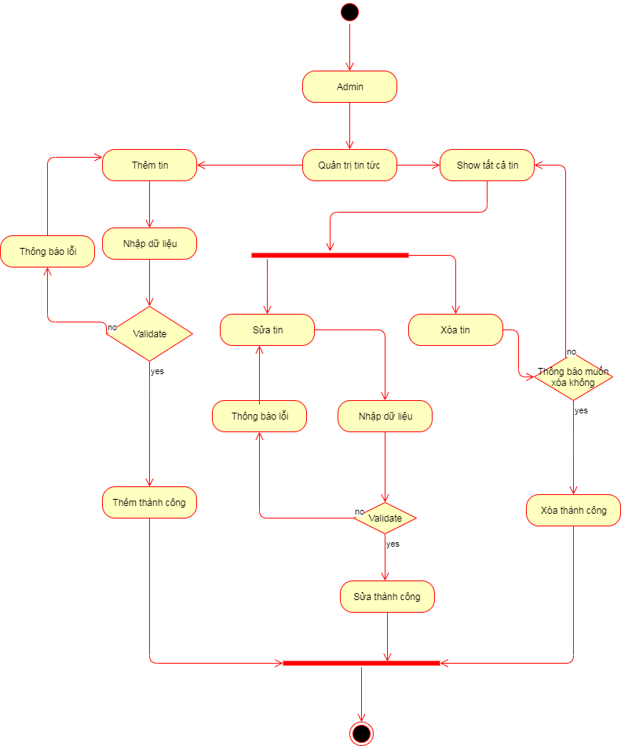

**Hình 3.34** : Biểu đồ hoạt động của UC Quản trị tin tức

## 3.13 UC Quản trị tài khoản

### 3.13.1 Biểu đồ trình tự (Sequance Diagram)

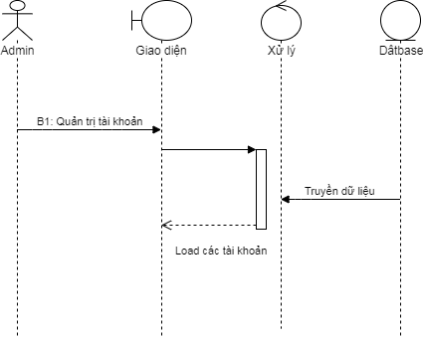

**Hình 3.35** : Biểu đồ trình tự của UC Quản trị tài khoản

### 3.13.2 Biểu đồ hoạt đông (Activity diagram)

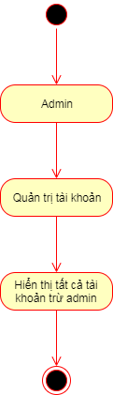

**Hình 3.36** : Biểu đồ hoạt động của UC Quản trị tài khoản

## 3.14 UC Quản trị bình luận

### 3.14.1 Biểu đồ trình tự (Sequance Diagram)

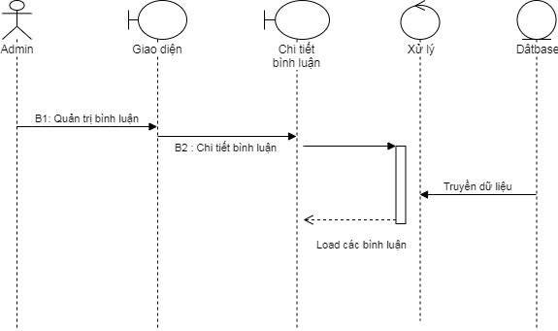

**Hình 3.37** : Biểu đồ trình tự của UC Quản trị bình luận

### 3.14.2 Biểu đồ hoạt đông (Activity diagram)

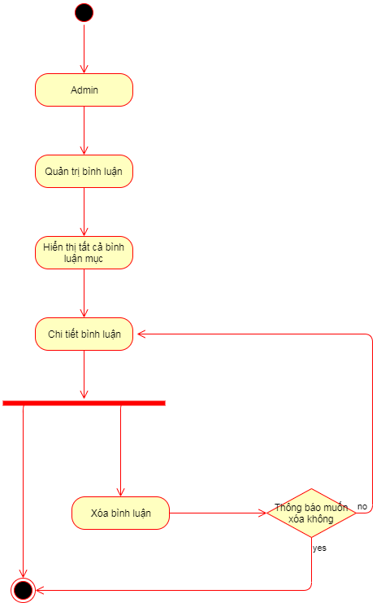

**Hình 3.38** : Biểu đồ hoạt động của UC Quản trị bình luận

## 3.15 UC Quản trị hóa đơn

### 3.15.1 Biểu đồ trình tự (Sequance Diagram)

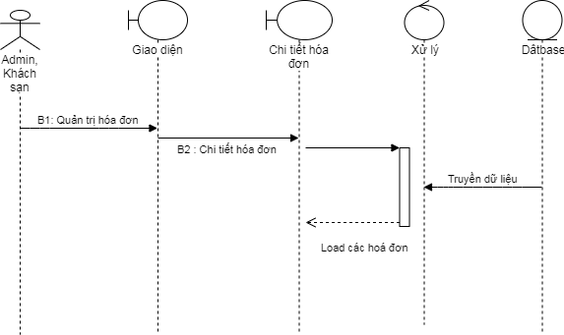

**Hình 3.39** : Biểu đồ trình tự của UC Quản trị hóa đơn

### 3.15.2 Biểu đồ hoạt đông (Activity diagram)

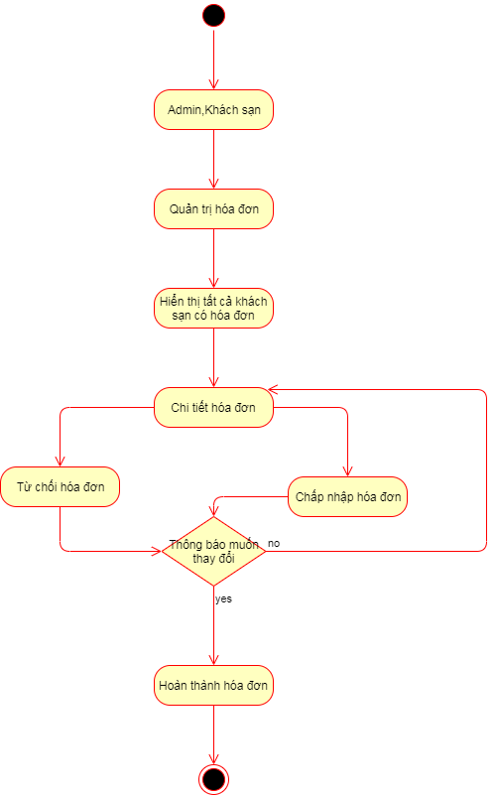

**Hình 3.40** : Biểu đồ hoạt động của UC Quản trị hóa đơn

## 3.16 UC Quản trị cấu hình

### 3.16.1 Biểu đồ trình tự (Sequance Diagram)

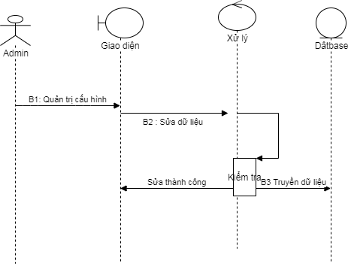

**Hình 3.41** : Biểu đồ trình tự của UC Quản trị cấu hình

### 3.16.2 Biểu đồ hoạt đông (Activity diagram)

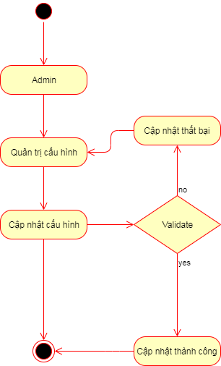

**Hình 3.42** : Biểu đồ hoạt động của UC Quản trị cấu hình